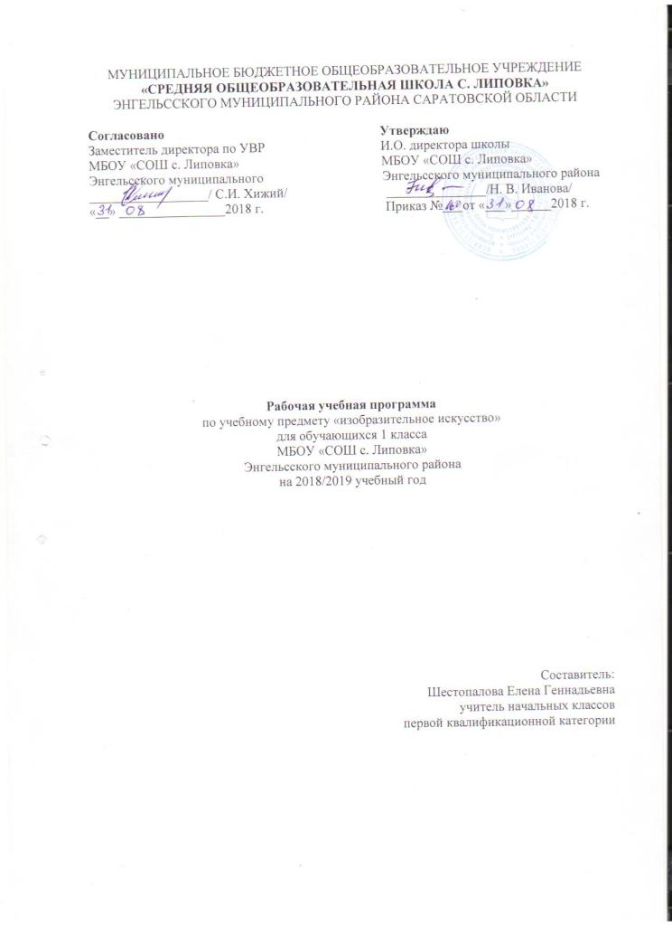

Пояснительная записка
Рабочая программа по изобразительному искусству составлена на основе следующих нормативных документов:
1. Федеральный закон Российской Федерации от 29 декабря 2012 г.
N 273-ФЗ «Об образовании в Российской Федерации».
2. Федеральный государственный образовательный стандарт основного общего образования (Утвержден приказом Министерства образования и науки Российской Федерации от 17 декабря 2010 г. № 1897)
3. Примерная программа по учебному предмету "изобразительное искусство" (Л. Г. Савенкова, Москва Издательский центр «Вентана-Граф» 2013 г.).
Данная рабочая программа адресована обучающимся 1 класса МБОУ "СОШ с. Липовка"
Для реализации данной программы используется УМК "Начальная школа XXI века" под редакцией Н.Ф. Виноградовой.
Изобразительное искусство: 1 класс: учебник для учащихся общеобразовательных учреждений (Л.Г. Савенкова, Е.А. Ермолинская) – М.: Вентана – Граф, 2011г.
Изобразительное искусство: 1 класс: рабочая тетрадь для учащихся общеобразовательных учреждений (Л.Г. Савенкова, Е.А. Ермолинская) – М.: Вентана – Граф, 2017г.
Согласно учебному плану и календарному учебному графику МБОУ «СОШ с. Липовка» на 2018-2019 учебный год на изучение изобразительного искусства в 1 классе отводится 33 часа в год (33 учебные недели -1 час в неделю).

Планируемые результаты освоения учебного предмета
На первой ступени школьного обучения в ходе освоения предмета «изобразительное искусство» обеспечиваются условия для достижения обучающимися предметных, метапредметных и личностных результатов.
Предметными результатами обучающихся являются:
- в познавательной сфере – понимание значения искусства в жизни человека и общества; восприятие и характеристика художественных образов, представленных в произведениях искусства; умения различать основные виды и жанры пластических искусств, характеризовать их специфику; сформированность представлений о ведущих музеях России и художественных музеях своего региона;
- в ценностно-эстетической сфере – умения различать и передавать в художественно-творческой деятельности характер, эмоциональное состояние и свое отношение к природе, человеку, обществу; осознание общечеловеческих ценностей, выраженных в главных темах искусства, и отражение их в собственной художественной деятельности; умение эмоционально оценивать шедевры русского и мирового искусства (в пределах изученного); проявление устойчивого интереса к художественным традициям своего народа и других народов;
- в коммуникативной сфере – способность высказывать суждения о художественных особенностях произведений, изображающих природу и человека в различных эмоциональных состояниях; умение обсуждать коллективные результаты художественно-творческой деятельности;
- в трудовой сфере – умение использовать различные материалы и средства художественной выразительности для передачи замысла в собственной художественной деятельности; моделирование новых образов путем трансформации известных (с использованием средств изобразительного искусства и компьютерной графики).
Метапредметными результатами обучающихся являются:
- умения видеть и воспринимать проявления художественной культуры в окружающей жизни (техника, музеи, архитектура, дизайн, скульптура и др.);
- желание общаться с искусством, участвовать в обсуждении содержания и выразительных средств произведений искусства;
- активное использование языка изобразительного искусства и различных художественных материалов для освоения содержания разных учебных предметов (литература, окружающий мир, родной язык и др.);
- обогащение ключевых компетенций (коммуникативных, деятельностных и др.) художественно-эстетическим содержанием;
- формирование мотивации и умений организовывать самостоятельную художественно-творческую и предметно-продуктивную деятельность, выбирать средства для реализации художественного замысла;
- формирование способности оценивать результаты художественно-творческой деятельности, собственной и одноклассников.
Личностными результатами обучающихся являются:
- в ценностно-эстетической сфере – эмоционально-ценностное отношение к окружающему миру (семье, Родине, природе, людям); толерантное принятие разнообразия культурных явлений, национальных ценностей и духовных традиций; художественный вкус и способность к эстетической оценке произведений искусства, нравственной оценке своих и чужих поступков, явлений, окружающей жизни;
- в познавательной (когнитивной) сфере – способность к художественному познанию мира; умение применять полученные знания в собственной художественно-творческой деятельности;
- в трудовой сфере – навыки использования различных художественных материалов для работы в разных техниках (живопись, графика, скульптура, декоративно-прикладное искусство, художественное конструирование); стремление использовать художественные умения для создания красивых вещей или их украшения.

Содержание учебного предмета изобразительное искусство

№ п/п | Тематический блок | Количество часов | Использование ИКТ | Использование проектно-исследователь  ской деятельности | Формы контроля/  количество
1 | Развитие дифференцированного зрения: перенос наблюдаемого в художественную форму  (изобразительное искусство и окружающий мир) | 16 | 5 | 4
2 | Развитие фантазии и воображения | 11 | 4 | 3
3 | Художественно-образное восприятие изобразительного искусства (музейная педагогика) | 6 | 2 | 2
Всего |  | 33 | 11 | 9

Тематическое планирование
№ урока | Наименование темы урока | Количество часов | Дата проведения
 |  |  | план | кор-ка | факт.
1 четверть 8 часов
Развитие дифференцированного зрения: перенос наблюдаемого в художественную форму (изобразительное искусство и окружающий мир) (16 часов)
1 | Изучение окружающего предметного мира и мира природы (связь изобразительного искусства с природой) | 1 | 05.09
2 | Формирование представлений о происхождении искусства.  Наскальная живопись, рисунки древних людей. Чем и как рисовали люди.  Инструменты и художественные материалы современного художника | 1 | 12.09
3 | Развитие умения наблюдать за изменениями в природе, формирование умения передавать в цвете своё впечатление от увиденного в природе  и окружающей действительности | 1 | 19.09
4 | Освоение всей поверхности листа и её гармоничное заполнение. Первые представления о композиции | 1 | 26.09
5 | Развитие представлений об основных направлениях: вертикально, горизонтально, наклонно. Передача в рисунке своих наблюдений | 1 | 03.10
6 | Развитие интереса к разнообразию цвета, форм и настроений в природе и окружающей действительности.  Изображение предметов в открытом пространстве | 1 | 10.10
7 | Развитие понятия зрительной глубины и её передача в рисунке: выделение первого плана, главного элемента в композиции | 1 | 17.10
8 | Развитие умения наблюдать за изменениями в природе и окружающей жизни. Развитие представлений о пространстве в искусстве | 1 | 24.10
2 четверть 8 часов
9 | Получение нового цвета путём смешения двух красок, выполнение плавных переходов одного цвета в другой. Наблюдение: изменение цвета с помощью белой краски | 1 | 07.11
10 | Развитие интереса к объектам животного мира. Наблюдение за красотой и выразительностью движений зверей, птиц, рыб | 1 | 14.11
11 | Формирование представлений о рельефе. Лепка рельефа: развитие понятий «ближе — ниже», «дальше — выше». Загораживание предметов в рисунке с сохранением их взаимного расположения: рядом, над, под | 1 | 21.11
12 | Развитие индивидуального чувства формы | 1 | 28.12
13 | Передача движения в объёме, знакомство с понятием динамики. Формирование представлений о соразмерности изображаемых объектов | 1 | 05.12
14 | Стилизация природных форм как приём их перевода в декоративные. Освоение техники бумажной пластики | 1 | 12.12
15 | Изображение по представлению с помощью линий, разнообразных по характеру начертания. Передача ощущения нереальности сказочного пространства: предметы, люди в пространстве | 1 | 19.12
16 | Конкретное, единичное в пространстве природы и жизни  Навыки работы гуашевыми красками. Развитие представлений о цвете в декоративном искусстве: цвет и краски. Цвет и форма в искусстве. Цвет и настроение | 1 | 26.12
3 четверть 9 часов
Развитие фантазии и воображения (11 часов)
17 | Развитие ассоциативного мышления. Освоение техники работы кистью и палочкой, «кляксографии» | 1 | 16.01
18 | Развитие представлений о контрастных и нюансных (сближенных) цветовых отношениях. Передача сюжета в работе. Развитие умения выстраивать свой сюжет | 1 | 23.01
19 | Развитие ассоциативных форм мышления. Звуки окружающего мира. Передача настроения, впечатления от услышанного в цвето-музыкальных композициях | 1 | 30.01
20 | Изображение движения | 1 | 06.02
21 | Развитие интереса и внимания к цвету в живописи, звукам в музыке, словам в стихах, ритму, интонации. Развитие наблюдательности, умения видеть необычное в обычном | 1 | 20.02
22 | Связь между звуками в музыкальном произведении, словами в стихотворении и в прозе. Различение звуков природы и окружающего мира. Прогулки в лес, парк, по городу, зоопарку | 1 | 27.02
23 | Скульптура как вид изобразительного искусства. Пластические мотивы в объёмной форме | 1 | 06.03
24 | Работа с крупными формами. Конструирование замкнутого пространства  Создание глубинно-пространственной композиции, в том числе по мотивам литературных произведений | 1 | 13.03
25 | Творческая деятельность по оформлению помещения (интерьера) | 1 | 20.03
4 четверть 8 часов
26 | Форма и украшение в народном искусстве | 1 | 03.04
27 | Контраст и нюанс в цвете и форме, в словах, звуках музыки, настроении | 1 | 10.04
Художественно-образное восприятие изобразительного искусства (музейная педагогика) 6 часов
28 | Изобразительное искусство среди других искусств. Связь изобразительного искусства с действительностью | 1 | 17.04
29 | Материалы и инструменты художника (холст, кисти, краски, карандаш, бумага, камень, металл, глина) | 1 | 24.04
30 | Представление о картине, рисунке, скульптуре, декоративной композиции, произведениях декоративно-прикладного искусства. Их эстетические особенности | 1 | 08.05
31 | Наблюдение за изменениями цвета и настроения в природе, многообразие цветовых оттенков осенних листьев.  Экскурсия в парк или в лес | 1 | 15.05
32 | Представление о работе художника-скульптора и о скульптуре. Скульптура в музее и вокруг нас. Образы людей и животных в скульптуре. Выразительность формы и силуэта в скульптуре | 1 | 22.05
33 | Знакомство с крупнейшими музеями России. Государственная Третьяковская галерея. Государственный Эрмитаж. Музей под открытым небом. | 1 | 23.05

